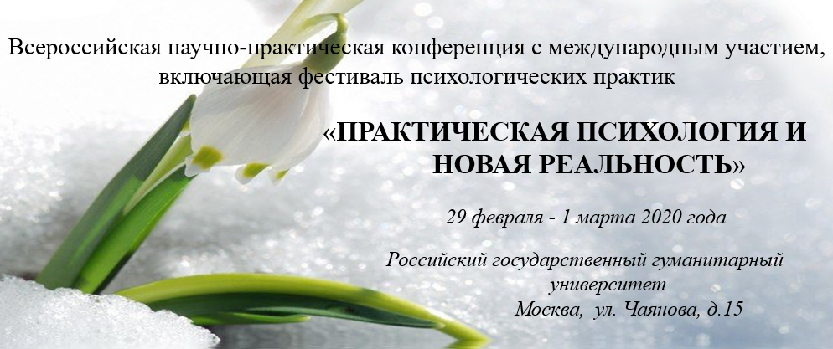

ИНФОРМАЦИОННОЕ ПИСЬМО

Уважаемые коллеги и друзья!
Российский государственный гуманитарный университет приглашает Вас принять участие во Всероссийской научно-практической конференции с международным участием,
включающей фестиваль психологических практик
«ПРАКТИЧЕСКАЯ ПСИХОЛОГИЯ И НОВАЯ РЕАЛЬНОСТЬ»

29 февраля - 1 марта 2020 года

На фестивале-конференции будут представлены современные психологические практики диагностической, профилактической, коррекционной, консультативной работы. Есть возможность представить ряд направлений практической психологии, в которых уделяется особое внимание стратегиям, приводящим в движение то, что остановилось, замерло, оказалось во внутренней предельности. Предпочтение отдается тому, что обеспечивает движение живого чувства, живой мысли, а, следовательно, и самой жизни, то что придает ей направленность и свободу.
Не важно какой социальной сферы будут касаться ваши практики – детства, травмы или психосмоматики, межкультурной адаптации, профессионального развития и т.п. И даже не важно в каком направлении вы работаете – экзистенциальном, системно-феноменологическом, диалогическом, конструктивистском, полевых практик или др. Значение будет иметь возможность вашей работы трансформировать клиентский опыт. Проживать то, что было не прожито, обеспечивать завершение того, что является символически мертвым, образовывать живое знание, живой способ действия, пережитые и пропущенные через себя.

Формат Фестиваля-конференции будет включать пленарные доклады, круглый стол и более 20 разнообразных мастер-классов.
На фестивале-конференции соберутся практикующие специалисты, исследователи различных школ практической психологии, работающие с экзистенциальными и системными проблемами взрослых и детей.

Приглашаем вас стать ведущим мастер-классов или участником конференции.

Для ведущих мастер-классов:
Если Вы хотите выступить в качестве ведущего мастер-класса, то Вам необходимо на адрес организационного комитета прислать свою фотографию для сайта и заявку на проведение мастер-класса, в которой указать:
- Фамилию, имя, отчество.
- Презентационную информацию о себе (где учились, какое направление представляете, к какой школе принадлежите и т.п.).
- Тему мастер-класса.
- Метод, в котором вы будете работать.
- Краткую аннотацию мастер-класса (не более 1500 знаков).
- Телефон и адрес электронной почты.
- Ссылку на социальные сети с размещенной о конференции информации, с собственным представлением события.
Организационный комитет будет вести отбор заявок для проведения мастер-классов, по следующим критериям:
- Наличие ясного описания мастер-класса, целей, результатов, хода проведения.
- Наличие размещенной у себя на странице в сетях информации о конференции.
Заявки для участия принимаются до 15 января, сообщение о принятой заявке Вы получите до 1 февраля. Приоритет будет отдаваться авторским мастер-классам.

Возможность предоставления дополнительных материалов, необходимых для проведения мастер-класса обсуждается с организационным комитетом. При невозможности это сделать со стороны организационного комитета, вы готовите их самостоятельно.

Заявки отправлять по адресу: festivalk00@mail.ru

Для участников фестиваля-конференции (не ведущих мастер-классы, круглые столы и другую работу, связанную с проведением фестиваля-конференции):
Предполагается два варианта участия в конференции: очное и заочное. Очное состоит из возможности участия во всех мероприятиях фестиваля-конференции, в том числе публикации в сборнике. Заочное участие дает возможность только публикации в сборнике.
- Стоимость очного участия:
до 20 января — 4 000 руб.,
до 20 февраля — 5 000 руб.
После 20 февраля и на месте — 6 000 руб.
Студенты психологических и педагогических факультетов имеют скидку — 1 000 руб. на весь период оплаты. Иногородние участники могут воспользоваться льготой — «1+1+1=2, участвуй втроём — плати за двоих!», то есть при регистрации втроём одновременно оплачивать можно только за двоих. Возможна также оплата одного дня участия в фестивале конференции.
Стоимость заочного участия:
500 рублей для участников из Москвы и Санкт-Петербурга (по месту работы), бесплатно для участников из регионов.

Чтобы стать участником Фестиваля-конференции вам необходимо:
1) Внести оплату за мероприятие и прислать квитанцию по адресуfestivalk00@mail.ru.
2) Сразу после оплаты вам необходимо сообщить с помощью sms следующие сведения о себе: Ф.И.О.(полностью), являетесь ли Вы студентом, сумму, дату и время перевода по телефону +7 (925) 044-68-99 или по электронной почте festivalk00@mail.ru.

Оплатить можно переводом на карту Сбербанка: 4276 3800 7548 0652 либо по следующим реквизитам:
ИП Ахромеева Ирина Сергеевна, Центр Коррекции и Развития «Ирий»
ИНН 230608495739, р/с 40802810901500005817, БИК 044525999, г. Москва, к/с 30101810845250000999.
Место проведения фестиваля-конференции: Российский государственный гуманитарный университет. Москва, ул. Чаянова, д.15, (метро Новослободская).

Тезисы докладов принимаются до 1 апреля 2020 года по электронной почте одновременно на два адреса: festivalk00@mail.ru и logoped@mail.ru после регистрации заявки. Без заполненной заявки материалы не принимаются к рассмотрению. Организационный комитет оставляет за собой право отклонения материалов, не соответствующих тематике конференции и требования к оформлению тезисов.

Материалы конференции планируются постатейно разместить в научной электронной библиотеке eLIBRARY и внести в Российский индекс научного цитирования (РИНЦ). Издание электронного сборника планируется по завершению конференции. Пересылка сборника материалов конференции осуществляется на электронную почту, указанную в заявке.

В сборнике научно-практической конференции будут представлены материалы разделов по следующим направлениям:
- Системно-феноменологический подход и полевые практики в диагностике, консультировании, коррекции и терапии
- Экзистенциальные школы практической психологии
- Культурно-исторический подход и социально-психологические практики
- Текст, диалог, контакт в психологической работе
- Когнитивно-бихевиориальные направления
- Телесно-ориентированные практики
- Супервизия и интервизия в профессиональном становлении психолога

Требования к оформлению статьи (для публикации)
Объем: до 10-ти страниц (14 кегль, интервал 1,5, выравнивание по ширине, шрифт Times New Roman, верхнее и нижнее поля 2 см, левое поле 3 см, правое поле 1,5 см, абзац – 1).
Оформление: название статьи указывается полужирно по центру прописными буквами; строкой ниже, по центру – инициалы, фамилия (-и) автора (-ов), ученая степень, ученое звание; строкой ниже – название организации полностью. Через 1 отступ приводится аннотация (не более 400 знаков) и ключевые слова (не более 10) на русском языке. Далее через 1 отступ приводится текст статьи. В конце статьи перед списком литературы приводится аннотация и ключевые слова на английском языке. Тезисы должны быть тщательно отредактированы. Следует избегать ручных переносов.
Библиографический список литературы приводится в алфавитном порядке в конце статьи (правила оформления литературы см. ниже). В списке сначала приводятся источники на иностранном языке, затем – на русском. Ссылки на источники в тексте приводятся в квадратных скобках. Например, [1] или [1, с. 138].
Файл с докладом необходимо назвать согласно примеру: Иванов И.И. Название секции. Название статьи.

Правила оформления литературы
Литература
1. Выготский Л.С. Психология искусства / Под ред. В.В. Иванова. 3-е изд. М.: Искусство, 1986.
2. Мещеряков Б.Г. Л.С. Выготский и его имя // Культурно-историческая психология. 2007. Т. 20. № 3. C. 90–95.
3. Иванов И.И. Структура и динамика интеллектуальных способностей. Дисс. … докт. психол. наук. М., 2004.
4. Рубинштейн С.Л. Способности // Хрестоматия по общей психологии: Психология индивидуальных различий / под ред. Ю.Б. Гиппенрейтер, В.Я. Романова. М.: ЧеРо, МПСИ, 2006. С. 20–39.
5. Алехина С.В. Инклюзивная образовательная практика как объект психолого-педагогических исследований // Материалы II Международной научно-практической конференции «Инновационный потенциал субъектов образовательного пространства в условиях модернизации образования» (г. Ростов-на-Дону, 24–25 ноября 2011 г.). Ростов-на-Дону: ИПО ПИ ЮФУ, 2011. Т. 1. С. 155–163.

ЗАЯВКА ДЛЯ ПУБЛИКАЦИИ СТАТЬИ

В сборнике Всероссийской научно-практической конференции с международным участием
«ПРАКТИЧЕСКАЯ ПСИХОЛОГИЯ И НОВАЯ РЕАЛЬНОСТЬ»

29 февраля - 1 марта 2020 года г. Москва

Фамилия, имя, отчество (полностью)
Место работы
Должность
Ученая степень, звание

E-mail
Телефон (по желанию)
Участие в чтениях (нужное подчеркнуть):

Тема Вашей статьи (тезисов)
Раздел сборника, котором Вы бы хотели разместить свою публикацию (направление):
Дополнительные комментарии

Организаторы фестиваля-конференции:
«Российский государственный гуманитарный университет» (РГГУ)
Институт психологии им. Л.С. Выготского

Партнёры:

Центр Коррекции и Развития
«Ирий»

Ассоциация песочной терапии

ГОУ ВО МО Гуманитарно-технологический университет

Кафедра психолого-педагогических и театральных дисциплин АНО ВО «МИТУ – МАСИ»

Научно-консультативный центр практической психологии «Концепт»

Секция клинической нейрологопедии и когнитивной психофизиологии Российской нейропсихиатрической ассоциации

ФГБНУ «ЦНИИОИЗ» Минздрава РФ

